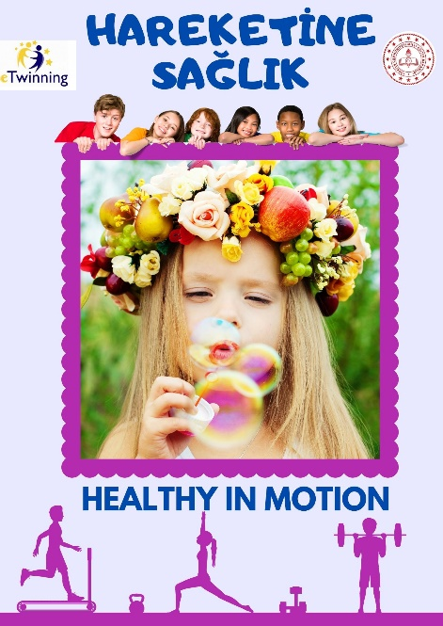
Okulumuz öğretmenlerinden Çiğdem KAYNAK 4-F sınıfı öğrencileriyle birlikte HAREKETİNE SAĞLIK/ HEALTHY IN MOTION adlı eTwinning projesine katılmıştır.
Projemiz, çocukların hareket seviyelerini arttıracak aktiviteler ve ritim duygularını geliştirecek
eğlenceli etkinlikler merkezinde evdeki zamanı kaliteli hale getirmeyi, aile bireyleriyle yapılacak ortak
çalışmalarla sağlıklı beslenme konusunda bilinç oluşturmayı, teknoloji kullanımını web 2.0 araçları ile
geliştirmeyi ve sürecin getirdiği olumsuzlukları avantaja çevirmeyi amaçlamaktadır.

PROJE HEDEFLERİMİZ/PROJECT GOALS
•Günlük yaşam ve iletişim için bilgi toplumu teknolojilerini güvenli şekilde kullanır.
•Harmanlanmış öğrenme yaklaşımlarını destekleyecek dijital yeterlilikleri artacaktır.
•Yaratıcı, eleştirel, mantıksal ve çözüm odaklı düşünme becerilerini geliştirir.
•Sağlıklı yaşam için hareketin gerekli olduğunu fark eder.
•Öğrencilere yeterli ve dengeli beslenme alışkanlığı kazandırılır.
•Müziklerde yer alan farklı ezgi cümlelerini harekete dönüştürür.
•Seçtiği müzik eşliğinde bir çalışma koreografisi oluşturur.
•Sağlığını korumak için günlük ve haftalık beslenme listesi hazırlar.
•Kültürümüze ve diğer kültürlere ait çocuk oyunlarını oynar.

